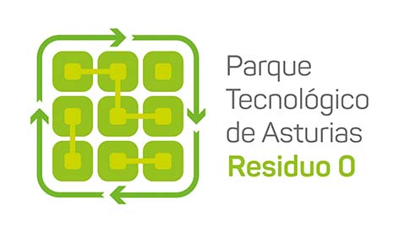

FORMULARIO DE ADHESIÓN AL PROGRAMA

D…………………………………………………………………….…………… en representación de la empresa …………………………………………………………………………………………… con CIF……………………

SE COMPROMETE a incorporar en su centro de trabajo del Parque Tecnológico de Asturias (Parcela/s………………………………….………………………) medidas que faciliten a sus trabajadores la segregación de aquellos residuos producidos como consecuencia de su actividad laboral que el parque recoja de forma separada.

En Llanera, a …… de ……… de 20…

Firma y sello

